回顾：（剧情）

1 目标 XX功能 满足 并发数 10 + 响应 时间 2s以内 +事务通过 95%以上
2 接口怎么访问 （使用badboy录制 ---》非主流 依赖页面）
3 铺底数据 （UI自动化 + jmeter多次注册）
4 对被测功能 进行压测 看看聚合报告

内容1 Badboy 录制(注册脚本):

1说明： 为什么录制 的管理员用户登录后 新建用户 而不是页面上直接注册？
答： 1此种方式新建用户 不需要管理员激活
2 业务流程 包含被测功能（登录）

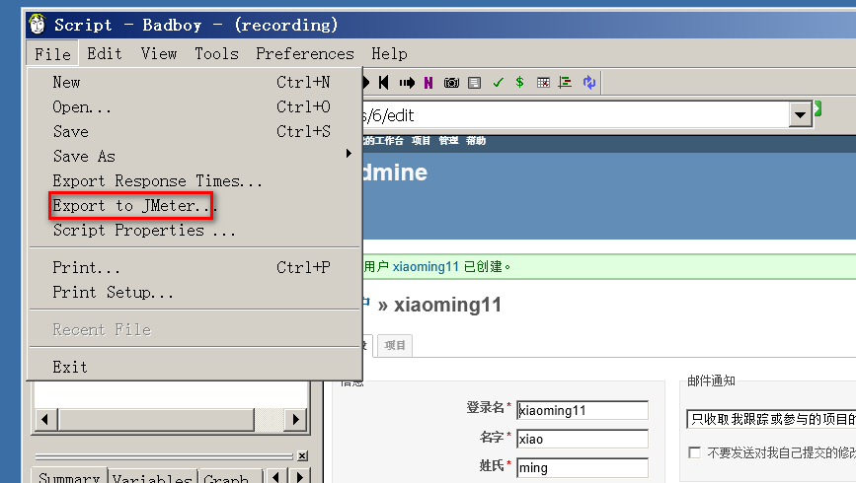

脚本优化1： badboy 把接口当做独立接口记录每个接口四要素
例子子: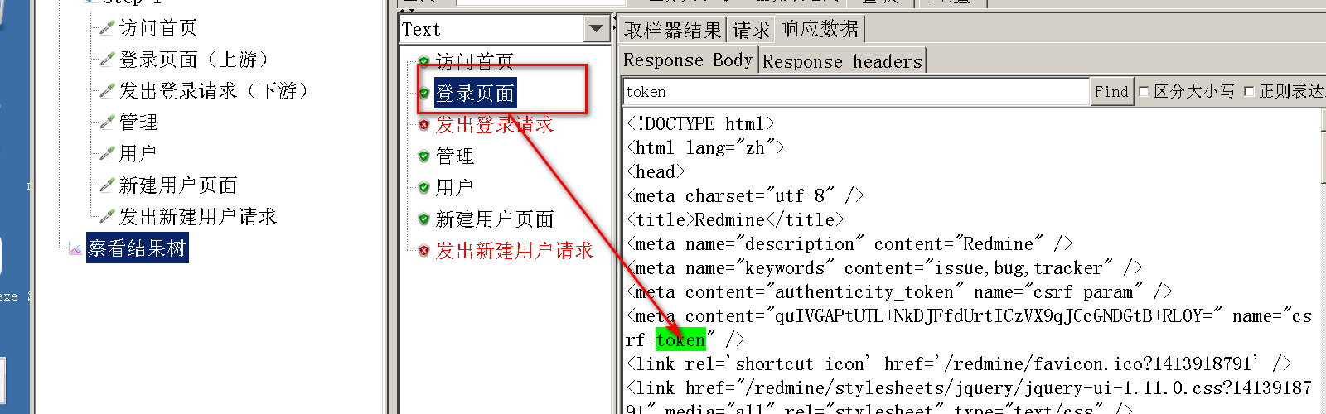

解决：上游 正则表达式提取器 提取关键内容 下游进行引用即可。
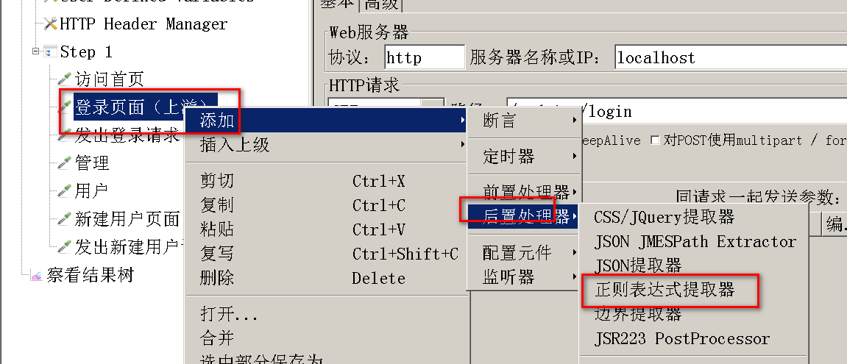

上游
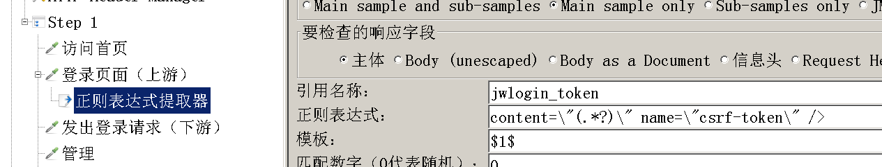

下游
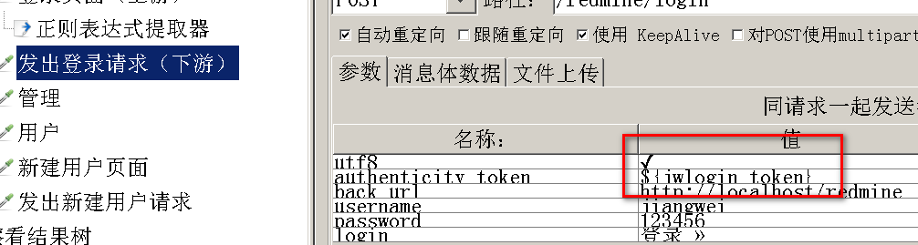

优化2：
jmeter默认 状态码 （注册失败 也算有响应 200）
解决 设置一个断言标准
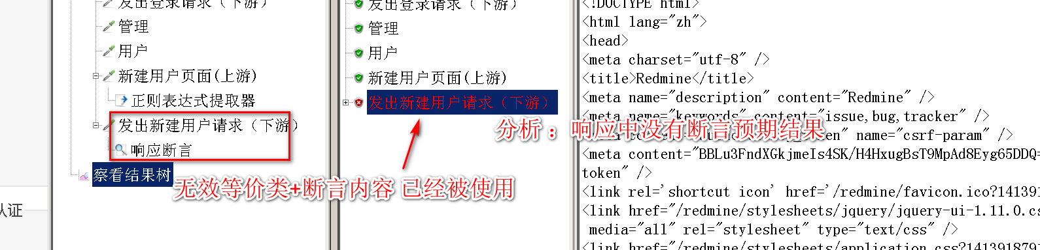

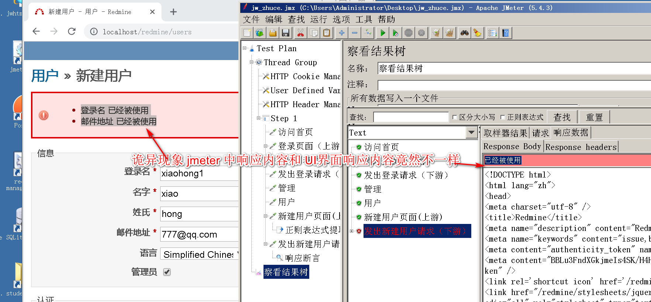

解决： 302 请求 (请求转发 重定向 a ----》请求b处理)

问,如何知道这里302请求？

答 1接口文档 2浏览器抓包 观察响应码
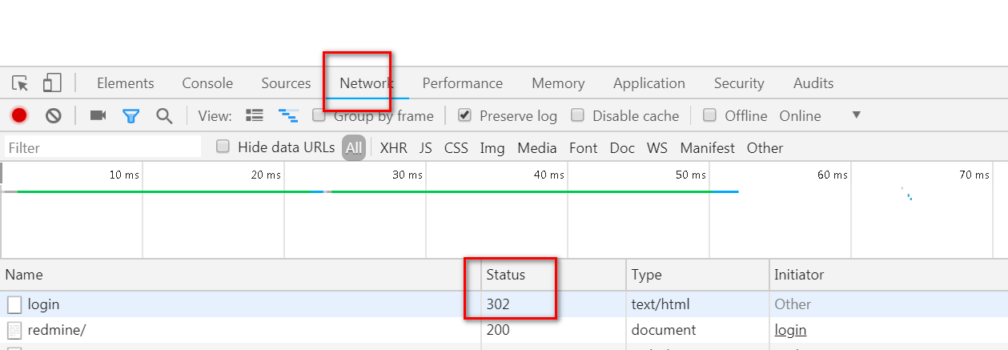

Jmeter 在默认情况下 察看结果树 记录的 当前的请求的响应，没有跟随 转发请求之后响应。

Jmeter （请求1 -----》 响应1 ） --没有记录--》转发 请求2

解决：
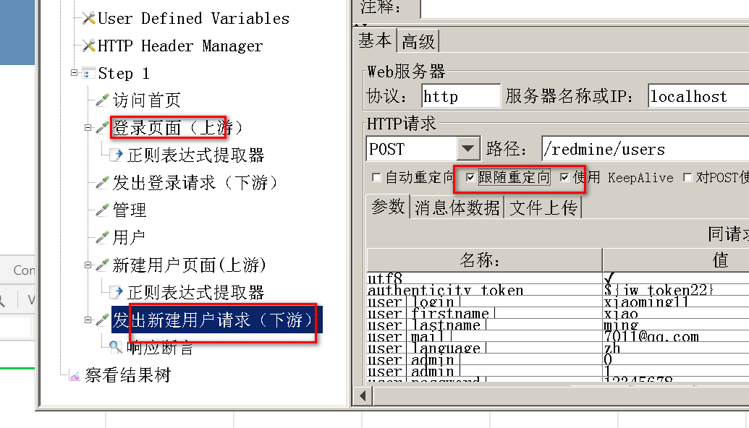

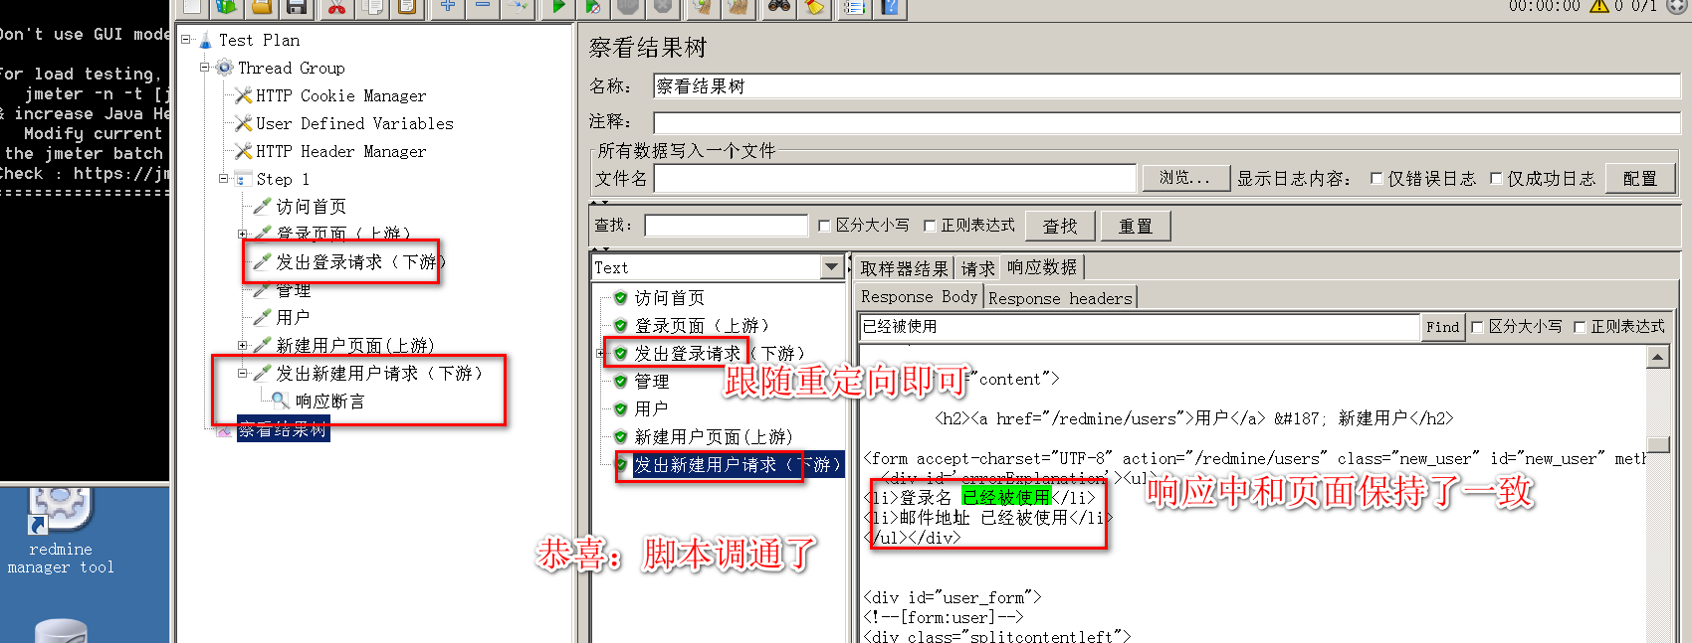

小结： Badboy 1处理上下游 2 302 ====》调通脚本

内容2：构造铺底数据

方式1：创造随机铺底数据
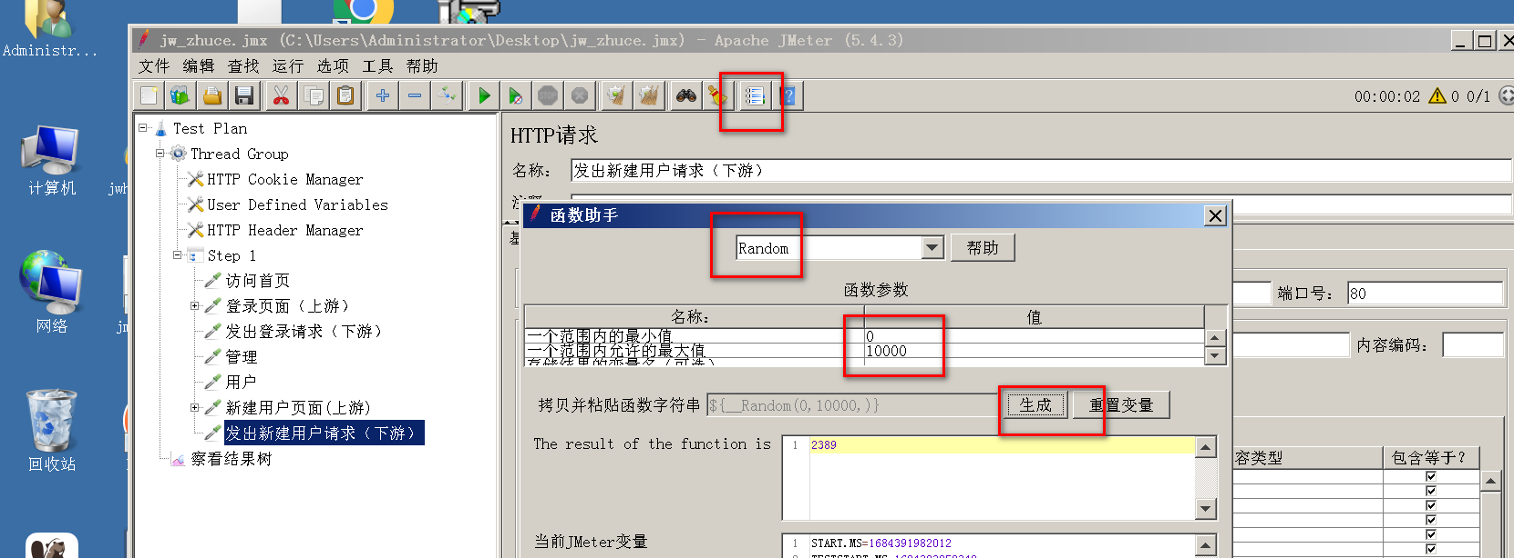
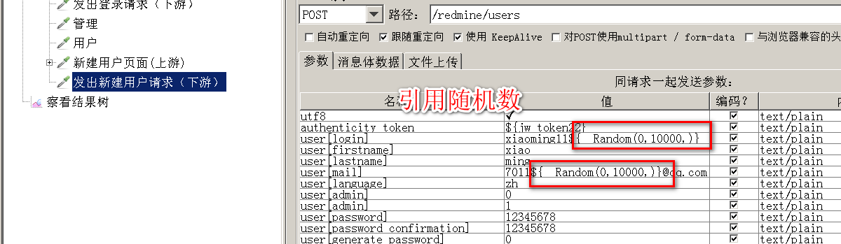
缺点： 这次注册 数据 1000个 为了登录铺底
数据如果没有规律 其他功能不方便引用

方式2： 创造有规律数据
思路：
准备一份有规律数据文件 让 jmeter CSV_data_Set 元件 读取文件 交给接口引用？

方式1： 利用Excel 拖拽 产出1000个数据 文件
方式2： 利用Python

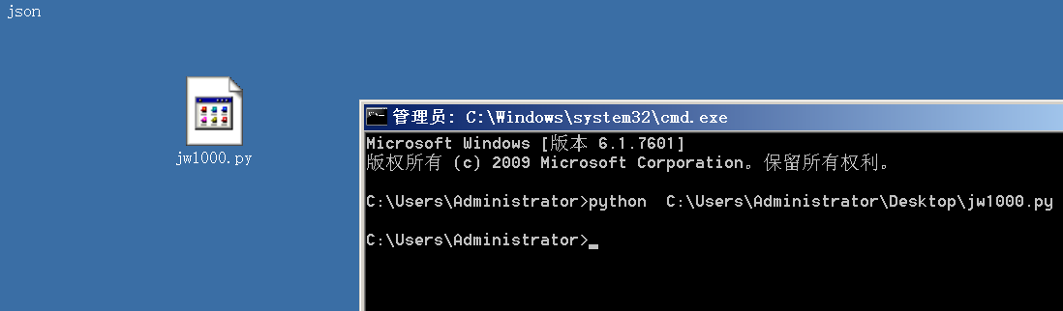

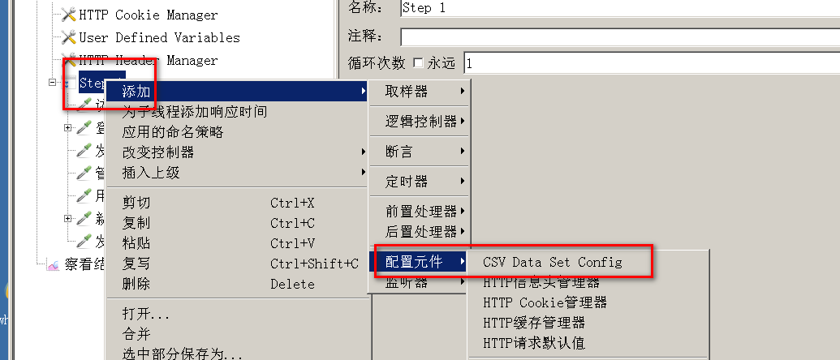

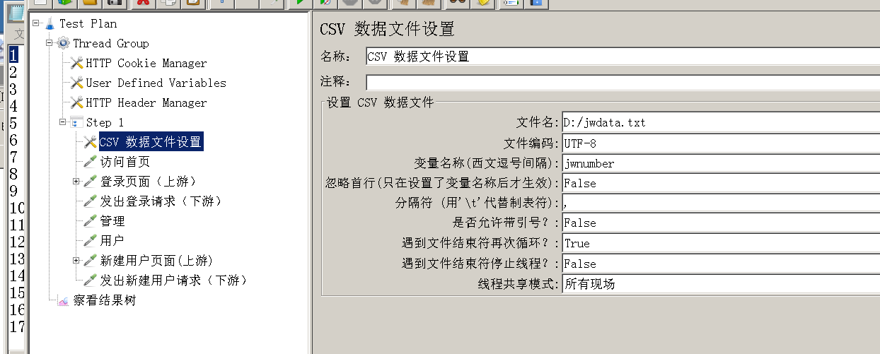

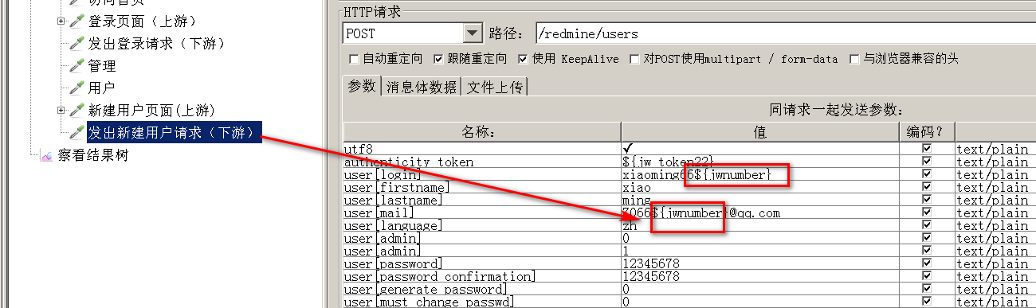

注册1个 ----》自动注册多1000个用户~ （套个循环控制器）

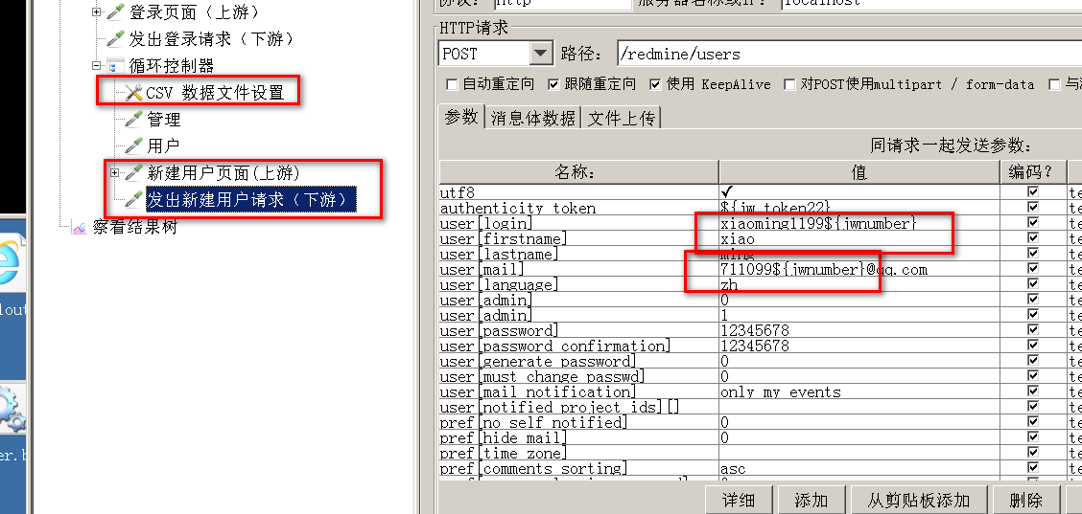

问： 1000个铺底数据 够不够？
答：1 根据历史登录请求时间 1登录 200ms ==》 1秒 5个登录请求
1000个账号 /5 =200s 100个并发数量 200/100 =2s
压测 长时间运行查看系统稳定性 远远不够的
2 但是 实际项目 不可能大量时间 铺底数据 采取循环引用模拟登录压测 ==》够
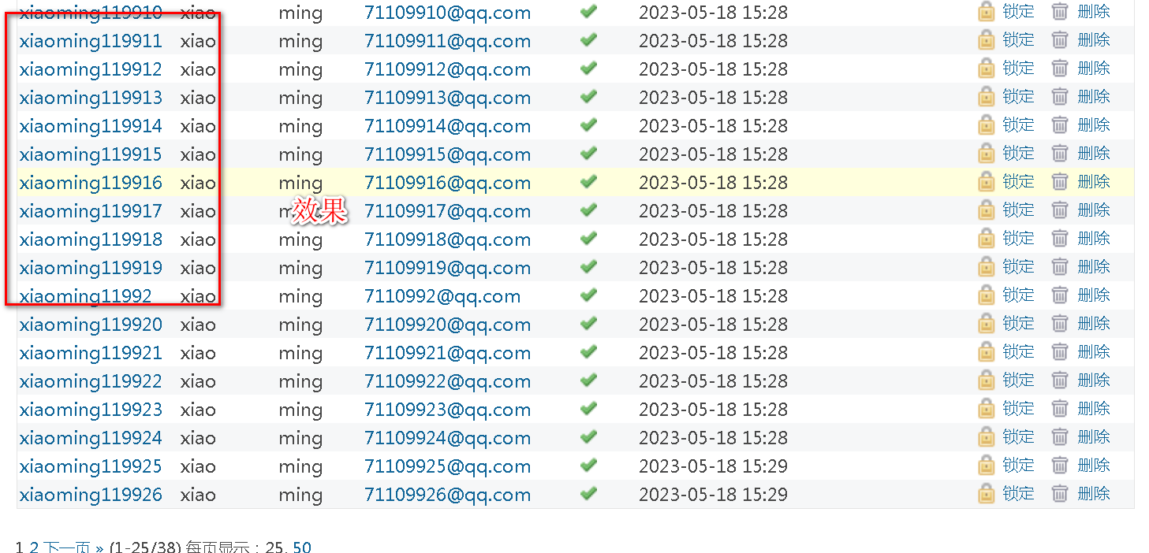

恭喜铺底数据完毕

内容3 针对 XXX功能压测

性能指标 10个并发 极限并发 2 +事务通过率 95% +响应时间 2s
1准备登录脚本

思路 0 用户使用不同账号（CSV元件 取样器 变量引用）
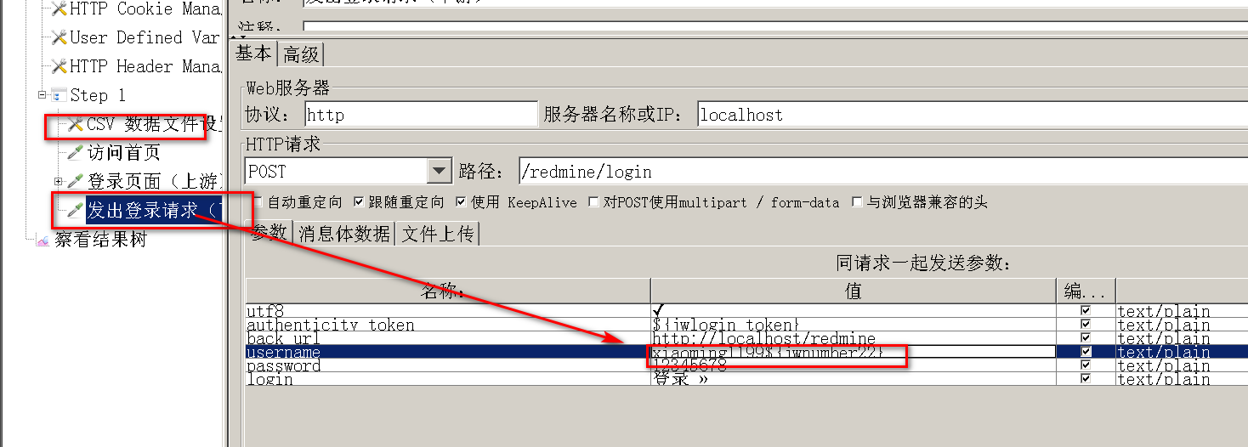
1 10个并发----》线程组
2 极限并发 ----》同步定时器
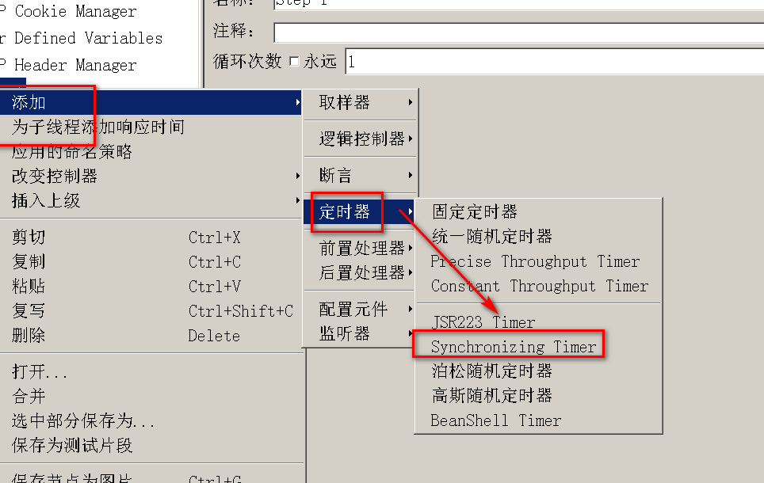
3 事务（包含多个请求进行统计）
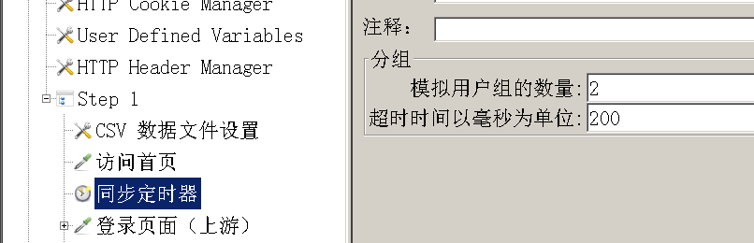
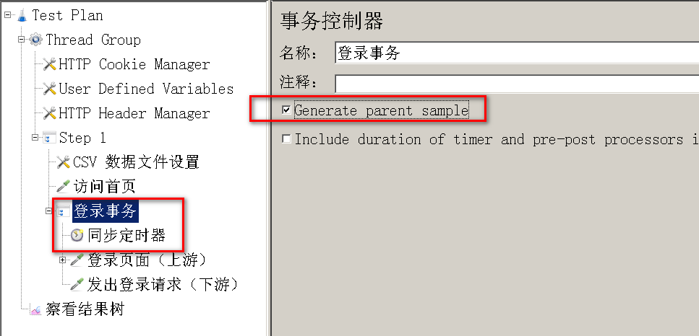
4 察看结果树 功能 聚合报告 性能
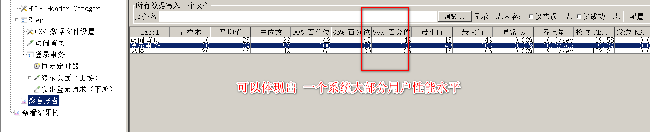

完整性能测试完成了~

总结：

